觀課前會談記錄表
106.11.13更新
教學日期 | 110.10.22. | 教學者 劉佳新 | 學生 | 辜○○ |  | 類別  程度 | 情緒障礙  輕
節數＆時間 | 15：00～15：40 | 教學者 劉佳新 | 年級 | 5 |  | 類別  程度 | 情緒障礙  輕
教學單元 | 諮詢模式 | 觀課前會談時間 | 110.10.13. |  | 觀察者 | 曾閩美
教材來源 | 自編 | 教學模式 | ☑小組
教學目標 | 1.針對個案問題行為進行討論策略。  2.針對家長對於個案的學習和行為的擔心進行討論。  3.針對個案班級適應狀況與班導進行討論並提供策略。
教材內容 | 自編
學生經驗 | 1.個案能參與班級利例行的活動，如按時上課使用減量漱口水、可以食用減量五餐…等。  2.個案對於數學學習較困難。  3.個案容易放棄或躲避困難的工作，遇到困難不會求救。  4.個案下課都常自己一個人。
教學活動 | 1.透過討論給予家長和導師及資源班授課老師策略。  2.透過電或、通訊軟體line，協助家長處理對於個案之焦慮 。  3.透過與導師和資源班授課老師進行諮詢，給予策略提供與討論，如數學方面學習:建議透過教具操作讓個案更容易理解學習的內容; 回家的學習單以課堂上學過的基本題型為主，題數減少，隔天到學校時，教師立刻批改學生的回家作業，遇到寫錯的部份，重新再解說，幫個案釐清觀念。  4.請老師先出較容易達成的任務給個案，幫個案增加自信心，之後再逐步將欲完成的任務難度提高，採漸進的方式來訓練個案處理困難的工作。  5.不同課程分組別時，請教師儘量將個案安排在不同的小組中，以增加與班上同儕互動的機會。
教學評量方式 | 觀察/口語/操作。
觀察的焦點  （評鑑規準）  和工具 | 1.透過與家長溝通看見個案的成長。  2.透過與導師和資源班授課老師的討論增進個案可以更融合班上的方式，還有數學科學習的方式。  3.家中和班上的獎勵制度。
觀察後回饋 | ※回饋會談時間：110.10.27. 回饋會談地點：中正國小-國小巡迴辦公室
觀察後回饋 | 詳閱 "教學觀察表" 及 "觀察後回饋會談紀錄表”。
教學觀察表
教師姓名：_劉佳新__任教班型：巡迴班 教育階段：學前/國小
觀課時進行的「課程名稱」：___諮詢模式____________ (請依原課程表)
觀課者：曾閩美____觀課日期：110.10.22觀課時間：15：00至_15：40____
評鑑指標與檢核重點 | 教師表現事實  摘要敘述 | 結果
評鑑指標與檢核重點 | 教師表現事實  摘要敘述 | 推  薦 | 通  過 | 待改進 | 不  適用
A-2依據各節次巡迴服務課程主題及教學安排，適時調整教材內容並妥善規劃教學活動。 | 依學生需求，設計合適的教學內容與目標。 | □ | ■ | □ | □
A-2-1教學內容能銜接個案新舊知能或生活經驗，課程進行時能以個案學習特質或學習能力適宜調整相關細節。 | 教學內容有考量到學生的能力和學習特質。
A-2-2課程教材內容須符合現階段學生能力發展，並能隨時檢核及因應學生學習表現調整教學內容。 | 教材內容有因應學生的能力做調整。
A-2-3提供符合IEP學習規劃內容之教材與活動。 | 教材有搭配IEP設定的學習目標。
A-2-4完成每個學習活動後，適時歸納或總結學習重點並紀錄於巡迴輔導記錄中(以利受服務單位個案管理教師查詢)。 | 每一次學習活動結束時，會做個總結。
A-3依學生個別特質及小組教學需求，設定合宜教學策略與溝通技巧，幫助學生學習。 | 有按照學生的特質，提供適當的教學策略或方法 | ■ | □ | □ | □
A-3-1教學方法能以學生個別能力，進行原教材之簡化(簡量)、調整、替代；分解、重整。 | 教學方法有考量到孩子的需求
A-3-2教學策略中能重視學習內容、學習歷程、學習環境及學習評量等綜合因素 | 部分符合
A-3-3各指標教學活動均能融入互動、溝通及表達等安排，俾利提昇整體學習表現。 | 大部份有符合。
A-4能於課程服務，評估學生能力與課程學習反應，並於IEP及輔導記錄中載記與記錄，預作教學調整規劃參考。 | 有考量個案的學習現況，進行教學活動的調整 | □ | ■ | □ | □
A-4-1能綜合考量個案學習特質及能力表現，設定合宜評估方式。 | 依學生能力設計合適的評量方式
A-4-2能依評量個案表現內容，適時提供個案適切的學習回饋。 | 教師會給予個案、家長和導師即時的回饋
A-4-3根據評量結果，適時調整教學目標或教學方式。 | 有達到
B-1巡迴輔導課程中與學生建立課堂守則與規範，並隨時回應學生行為表現及調整。 | 針對孩子的行為來調整 | □ | ■ | □ | □
B-1-1建立有助於個案學習的課堂規範。(如課程提示採口語、圖卡)(或採行為契約等方式) | 用口語和視覺提示課程內容
B-1-2適切引導或回應個案的行為表現。 | 適時回應
B-2能依各次學習內容，彈性調整學習情境，增加同儕小組互動或提高學生學習動機。 | 策略有助於提高孩子的學習動機和意願。 | □ | ■ | □ | □
B-2-1 安排適切的教學環境與設施，促進教學互動與個案學習。 | 有符合
B-2-2 營造合宜的學習氛圍與場域，提昇學生學習之專注。 | 有符合
觀察後回饋會談紀錄表
觀 課 者： 曾閩美 教 學 者： 劉佳新 觀察後回饋會談日期： 10 月 27 日
教學時間：15：00至_15：40_ 課程中接受服務個案的年級：5
觀課時的課程名稱：諮詢模式 (若具某一單元時請附註： )
教材來源： 自編
- 教學者已達成評鑑規準(焦點)的具體教學表現：
1.利用多元的方式，讓個案增進學習數學的動機。
2.利用獎勵制度，來獎勵個案問題解決的能力。
3.利用獎勵制度，來鼓勵個案與班級同儕的互動。
- 教學者未達成評鑑規準(焦點)的具體教學表現：
面對困難和與班級同儕互動的行為雖然有稍微改善，但是個案在遇到難處時，仍習慣性會不願意去處理。
- 經討論後，對教學者的具體成長構想：
教師不定期常常與家長和相關老師進行溝通，可減緩家長的焦慮，也有助老師協助個案，因此親師溝通是很重要。
四、課程寫真紀錄  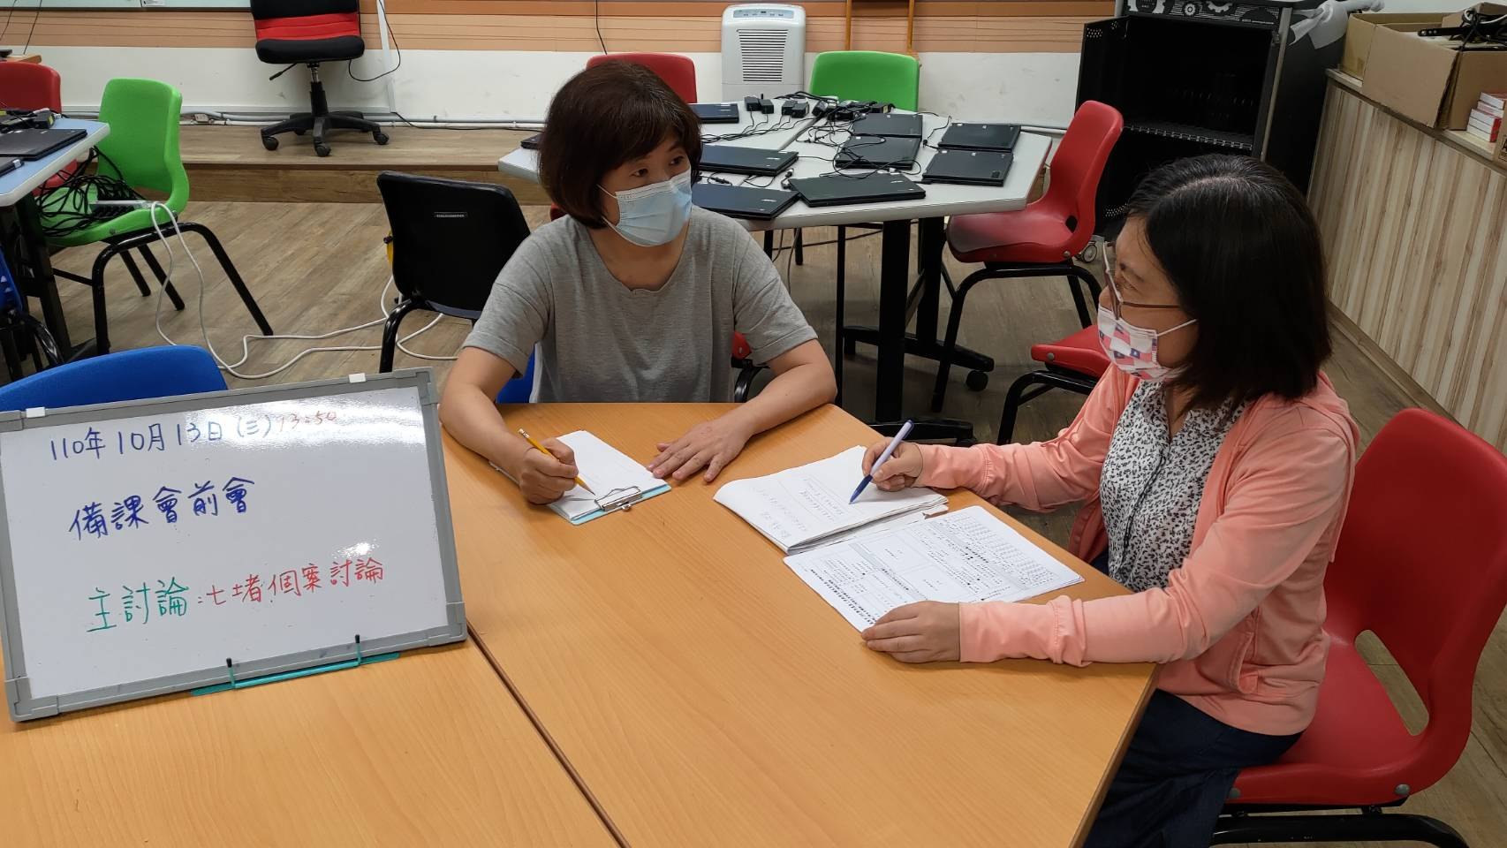 | 